Parrocchia della

CATTEDRALE di PESCIA

13 maggio 2018

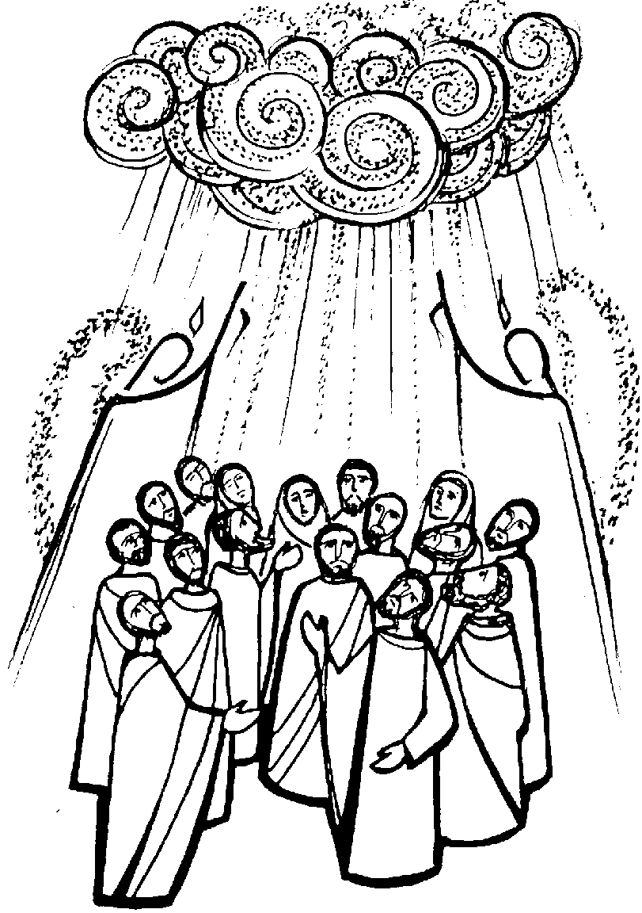
ASCENSIONE
DEL SIGNORE

RITI DI INTRODUZIONE
CANTO PER CRISTO
Canto per Cristo: un giorno tornerà, festa per tutti gli amici, festa di un mondo che più non morirà, alleluia, alleluia.
Rit. Alleluia, alleluia, alleluia, alleluia.

Nel nome del Padre e del Figlio e dello Spirito Santo. Amen.
Il Dio della speranza, che ci riempie di ogni gioia e pace nella fede per la potenza dello Spirito Santo, sia con tutti voi.

ATTO PENITENZIALE
Cristo, avendo offerto il suo sacrificio per i peccati, si è assiso alla destra di Dio e intercede a nostro favore. Per mezzo di lui, chiediamo perdono delle nostre colpe.
Breve pausa di riflessione personale
Signore, che ascendendo al cielo, hai glorificato la nostra umanità, abbi pietà di noi. Signore, pietà
Cristo, splendore della gloria del Padre, abbi pietà di noi. Cristo, pietà
Signore, che sei garante della perenne effusione dello Spirito Santo, abbi pietà di noi. Signore, pietà
Dio Onnipotente abbia misericordia di noi, perdoni i nostri peccati e ci conduca alla vita eterna. Amen.

Rit. Gloria! Gloria! in excelsis Deo! (bis)
1 E pace in terra agli uomini di buona volontà. Noi ti lodiamo, ti benediciamo, ti adoriamo, ti glorifichiamo, ti rendiamo grazie per la tua gloria immensa, Signore Dio, Re del cielo, Dio Padre onnipotente. (Rit.)
2 Signore, Figlio unigenito, Gesù Cristo, Signore Dio, Agnello di Dio, Figlio del Padre, tu che togli i peccati del mondo, abbi pietà di noi; tu che togli i peccati del mondo, accogli la nostra supplica; tu che siedi alla destra del Padre, abbi pietà di noi. (Rit.)
3 Perché tu solo il Santo, tu solo il Signore, tu solo l'Altissimo, Gesù Cristo, con lo Spirito Santo: nella gloria di Dio Padre. Amen. (Rit.)

COLLETTA
Esulti di santa gioia la tua Chiesa, o Padre, per il mistero che celebra in questa liturgia di lode, poiché nel tuo Figlio asceso al cielo la nostra umanità è innalzata accanto a te, e noi, membra del suo corpo, viviamo nella speranza di raggiungere Cristo, nostro Capo, nella gloria. Egli è Dio, e vive e regna con te, nell'unità dello Spirito Santo... Amen.

LITURGIA DELLA PAROLA
Prima Lettura
Dagli Atti degli Apostoli
Nel primo racconto, o Teòfilo, ho trattato di tutto quello che Gesù fece e insegnò dagli inizi fino al giorno in cui fu assunto in cielo, dopo aver dato disposizioni agli apostoli che si era scelti per mezzo dello Spirito Santo.
Egli si mostrò a essi vivo, dopo la sua passione, con molte prove, durante quaranta giorni, apparendo loro e parlando delle cose riguardanti il regno di Dio. Mentre si trovava a tavola con essi, ordinò loro di non allontanarsi da Gerusalemme, ma di attendere l’adempimento della promessa del Padre, «quella – disse – che voi avete udito da me: Giovanni battezzò con acqua, voi invece, tra non molti giorni, sarete battezzati in Spirito Santo».
Quelli dunque che erano con lui gli domandavano: «Signore, è questo il tempo nel quale ricostituirai il regno per Israele?». Ma egli rispose: «Non spetta a voi conoscere tempi o momenti che il Padre ha riservato al suo potere, ma riceverete la forza dallo Spirito Santo che scenderà su di voi, e di me sarete testimoni a Gerusalemme, in tutta la Giudea e la Samarìa e fino ai confini della terra».
Detto questo, mentre lo guardavano, fu elevato in alto e una nube lo sottrasse ai loro occhi. Essi stavano fissando il cielo mentre egli se ne andava, quand’ecco due uomini in bianche vesti si presentarono a loro e dissero: «Uomini di Galilea, perché state a guardare il cielo? Questo Gesù, che di mezzo a voi è stato assunto in cielo, verrà allo stesso modo in cui l’avete visto andare in cielo».
Parola di Dio. Rendiamo grazie a Dio.

Salmo Responsoriale
R. Alleluia, alleluia, alleluia.
Popoli tutti, battete le mani! Acclamate Dio con grida di gioia, perché terribile è il Signore, l’Altissimo, grande re su tutta la terra. R/.
Ascende Dio tra le acclamazioni, il Signore al suono di tromba. Cantate inni a Dio, cantate inni, cantate inni al nostro re, cantate inni. R/.
Perché Dio è re di tutta la terra, cantate inni con arte. Dio regna sulle genti, Dio siede sul suo trono santo. R/.

Seconda Lettura
Dalla lettera di san Paolo apostolo agli Efesini
Fratelli, io, prigioniero a motivo del Signore, vi esorto: comportatevi in maniera degna della chiamata che avete ricevuto, con ogni umiltà, dolcezza e magnanimità, sopportandovi a vicenda nell’amore, avendo a cuore di conservare l’unità dello spirito per mezzo del vincolo della pace.
Un solo corpo e un solo spirito, come una sola è la speranza alla quale siete stati chiamati, quella della vostra vocazione; un solo Signore, una sola fede, un solo battesimo. Un solo Dio e Padre di tutti, che è al di sopra di tutti, opera per mezzo di tutti ed è presente in tutti.
A ciascuno di noi, tuttavia, è stata data la grazia secondo la misura del dono di Cristo. Per questo è detto: «Asceso in alto, ha portato con sé prigionieri, ha distribuito doni agli uomini». Ma cosa significa che ascese, se non che prima era disceso quaggiù sulla terra? Colui che discese è lo stesso che anche ascese al di sopra di tutti i cieli, per essere pienezza di tutte le cose.
Ed egli ha dato ad alcuni di essere apostoli, ad altri di essere profeti, ad altri ancora di essere evangelisti, ad altri di essere pastori e maestri, per preparare i fratelli a compiere il ministero, allo scopo di edificare il corpo di Cristo, finché arriviamo tutti all’unità della fede e della conoscenza del Figlio di Dio, fino all’uomo perfetto, fino a raggiungere la misura della pienezza di Cristo.
Parola di Dio. Rendiamo grazie a Dio.

Canto al Vangelo
Andate e fate discepoli tutti i popoli, dice il Signore. Ecco, io sono con voi tutti i giorni, fino alla fine del mondo.

Vangelo
Dal vangelo secondo Marco
In quel tempo, Gesù apparve agli Undici e disse loro: «Andate in tutto il mondo e proclamate il Vangelo a ogni creatura. Chi crederà e sarà battezzato sarà salvato, ma chi non crederà sarà condannato. Questi saranno i segni che accompagneranno quelli che credono: nel mio nome scacceranno demòni, parleranno lingue nuove, prenderanno in mano serpenti e, se berranno qualche veleno, non recherà loro danno; imporranno le mani ai malati e questi guariranno».
Il Signore Gesù, dopo aver parlato con loro, fu elevato in cielo e sedette alla destra di Dio.
Allora essi partirono e predicarono dappertutto, mentre il Signore agiva insieme con loro e confermava la Parola con i segni che la accompagnavano.
Parola del Signore. Lode a te, o Cristo.

Io credo in Dio, Padre onnipotente, creatore del cielo e della terra; e in Gesù Cristo, suo unico Figlio, nostro Signore, il quale fu concepito di Spirito Santo, nacque da Maria Vergine, patì sotto Ponzio Pilato, fu crocifisso, morì e fu sepolto; discese agli inferi; il terzo giorno risuscitò da morte; salì al cielo, siede alla destra di Dio Padre onnipotente; di là verrà a giudicare i vivi e i morti. Credo nello Spirito Santo, la santa Chiesa cattolica, la comunione dei santi, la remissione dei peccati, la risurrezione della carne, la vita eterna. Amen.

PREGHIERA DEI FEDELI
Fratelli e sorelle, oggi Cristo è asceso al cielo. Ma prima di tornare al Padre ha ordinato agli Apostoli di portare il Vangelo in tutto il mondo. Chiediamogli di suscitare anche oggi il nostro spirito a essere annunciatori della Buona Novella.
Preghiamo insieme dicendo:
Ascoltaci, o Signore.
Per la Terra Santa: perché questi popoli vengano attratti dalla luce di Cristo, speranza di un mondo di pace, preghiamo.
Per i due gruppi di bambini della nostra Parrocchia che in questa domenica si accostano alla loro Prima Comunione e Confessione: perché il loro incontro con il Signore lascia un grande segno nella loro vita, preghiamo.
Per noi qui presenti: perché i nostri pensieri e le nostre azioni siano sempre orientati verso il Cielo, preghiamo.
 O Padre, che con l’Ascensione del tuo Figlio rallegri i nostri cuori, ascolta le nostre suppliche e fai giungere ogni uomo alla gioia del tuo Regno. Per Cristo nostro Signore. Amen.

LITURGIA EUCARISTICA
A nome della Comunità, due persone si rendano disponibili per portare all’altare il pane e il vino, mentre altre due raccolgano le offerte in denaro.
SIGNORE SEI VENUTO
1 Signore, sei venuto fratello in mezzo a noi. Signore, hai portato amore e libertà. Signore, sei vissuto nella povertà: noi ti ringraziamo, Gesù.
Rit. Alleluia, alleluia, alleluia, alleluia!
2 Signore, sei venuto, fratello nel dolore. Signore, hai parlato del regno dell'amore. Signore, hai donato la tua vita a noi: noi ti ringraziamo, Gesù.
3 Signore, sei risorto e resti in mezzo a noi. Signore, ci hai chiamati e resi amici tuoi. Signore, tu sei via alla verità: noi ti ringraziamo, Gesù.

Pregate, fratelli e sorelle, perché il mio e vostro sacrificio sia gradito a Dio, Padre onnipotente. Il Signore riceva dalle tue mani questo sacrificio a lode e gloria del suo nome, per il bene nostro e di tutta la sua santa Chiesa.

SULLE OFFERTE (in piedi)
Accogli, Signore, il sacrificio che ti offriamo nella mirabile ascensione del tuo Figlio, e per questo santo scambio di doni fa' che il nostro spirito si innalzi alla gioia del cielo. Per Cristo nostro Signore.
Amen.

PREGHIERA EUCARISTICA
Il Signore sia con voi.
E con il tuo spirito.
In alto i nostri cuori.
Sono rivolti al Signore.
Rendiamo grazie al Signore nostro Dio.
È cosa buona e giusta.
È veramente cosa buona e giusta, che tutte le creature in cielo e sulla terra si uniscano nella tua lode, Dio onnipotente ed eterno. Il Signore Gesù, re della gloria, vincitore del peccato e della morte, oggi è salito al cielo tra il coro festoso degli angeli. Mediatore tra Dio e gli uomini, giudice del mondo e Signore dell'universo, non si è separato dalla nostra condizione umana, ma ci ha preceduti nella dimora eterna, per darci la serena fiducia che dove è lui, capo e primogenito, saremo anche noi, sue membra, uniti nella stessa gloria. Per questo mistero, nella pienezza della gioia pasquale, l'umanità esulta su tutta la terra, e con l'assemblea degli angeli e dei santi canta l'inno della tua gloria. Santo, Santo, Santo il Signore Dio dell'universo. I cieli e la terra sono pieni della tua gloria. Osanna nell'alto dei cieli. Benedetto colui che viene nel nome del Signore. Osanna nell'alto dei cieli.

RITI DI COMUNIONE
CRISTO RISUSCITI
Rit. Cristo risusciti in tutti i cuori, Cristo si celebri, Cristo si adori. Gloria al Signor.
1 Cantate, o popoli del regno umano, Cristo sovrano. Gloria al Signor!
2 Egli sarà con noi nel grande giorno, al suo ritorno. Gloria al Signor!
3 Tutti lo acclamano, angeli e santi. La terra canti: Gloria al Signor!
4 Cristo nei secoli! Cristo è la storia! Cristo è la gloria! Gloria al Signor!

DOPO LA COMUNIONE
Dio onnipotente e misericordioso, che alla tua Chiesa pellegrina sulla terra fai gustare i divini misteri, suscita in noi il desiderio della patria eterna, dove hai innalzato l'uomo accanto a te nella gloria. Per Cristo nostro Signore. Amen.

RITI DI CONCLUSIONE
Il Signore sia con voi.
E con il tuo spirito.
Vi benedica Dio onnipotente Padre e Figlio e Spirito Santo. Amen.
… : andate in pace.
Rendiamo grazie a Dio.

TI ESALTO DIO MIO RE
Rit. Ti esalto, Dio, mio re, canterò in eterno a te: io voglio lodarti, Signor, e benedirti. Alleluia.

